InitializerList Constructor

-Acest constructor se foloseste ca sa initializezi un singur membru de clasa cu o lista.
-Poti sa primesti doar un tip de date in Initializer List Constructor. Dar, daca de exemplu vrei sa primesti mai multe tipuri, poti sa primesti un tuple sau pair sau chestii de genu.
Evident, se poate folosi si ca sa initializezi mai multi membrii de clasa cu valorile din lista(ai verifica in constructor size-ul initializer list-ului pasat si in functie de aia ai initializa membrii de clasa etc…) DAR!! Nu asa se foloseste in C++.

In mod normal, in C++ initializer list Constructorul se foloseste pentru a-ti asuma ca initializezi un singur membru de clasa cu o lista.
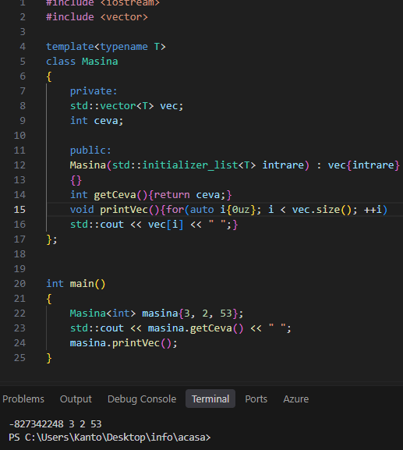
Dupa cum vedem in acest exemplu, doar vectorul din clasa a fost initializat, chiar daca am trimis mai multe argumente.

Precedenta
Daca folosesti “{}” gol cand declari o variabila
- Se va apela constructorul default
- Daca nu exista constructor default, toti membrii clasei vor fi initializati cu zero init (sau valorile de initializare setate default)
Daca folosesti “{}” cu valori cand declari o variabila
- Daca valorile trimise de tine sunt in conformitate cu ce asteapta “initializer list constructor” sa primeasca(daca este), se va folosi initializer list constructor.
- Daca valorile trimise de tine nu sunt in conformitate cu ce asteapta “initializer list constructor” se va incerca apelarea altor constructori dand valorile trimise de tine. Daca nu se poate este eroare.
- Daca nu este niciun constructor in clasa, se va incerca “aggregate initialization”

-Nu se poate apela initializer list cu valori care ar trebui sa faca conversie (de la long long la long e conversie am zis asta in pdf cu conversii)
-Se poate apela initializer list doar cu valori care ar trebui sa se faca maxim promovare catre tipul cerut.

